**Конкурсы профессионального мастерства (по уровню)**

* Муниципальные
* Региональные
* Межрегиональные
* Федеральные
* Международные

**РЕКОМЕНДАЦИИ**

- Учитесь

- Следуйте выбранному направлению.

- Внимательно читайте положения и другие документы.

- Не бойтесь обращаться с вопросами в оргкомитет конкурса.

- Анализируйте итоги, даже если заняли призовое место.

**Конкурсы профессионального мастерства – это**

* индикатор качества работы
* эффективная форма распространения профессионального опыта
* демонстрация современной практики
* трансляция лучших работ
* форма повышения квалификации
* школа профессионального роста
* актуализация творческого потенциала в профессии
* кадровый резерв для формирование профессиональных педагогов.

**Цели участия в конкурсе:**

1. Презентация опыта.

2. Повышение квалификации.

3. Мотивация развития через внешнюю оценку.

4. Моральное и материальное поощрение**.**

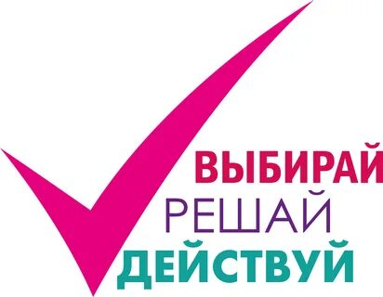

Мотивация педагогов в ДОУ– непростая система, выстроенная методическим сопровождением, администрацией учреждения, которая приводит к успеху всех его сторон.

**Для чего участвовать в профессиональных конкурсах?**

- Самообразование

- Дополнительные баллы в стимулирующий лист

- Повышение собственной самооценки

- Повышение статуса дошкольного учреждения

- Собственный профессиональный рост

**Профессиональные конкурсы** помогают поддерживать престиж профессии, дают новый импульс для творчества на этом поприще. Участие в них выводит педагогов на новую профессиональную ступеньку.

Велением времени вызвана необходимость овладения профессиональными компетенциями. Педагог является

проводником изменений в образовании и работает в условияхперемен: увеличения объема научно-методической и научно-исследовательской составляющих в структуре педагогической деятельности.

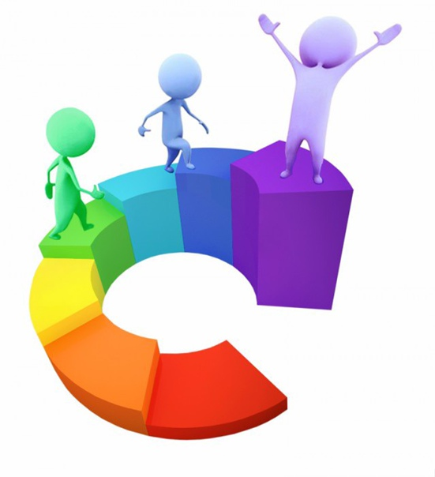

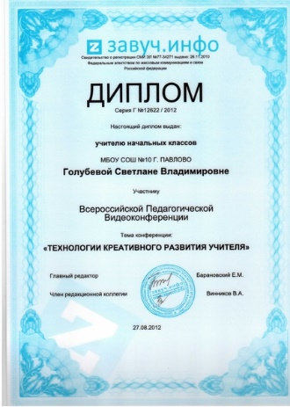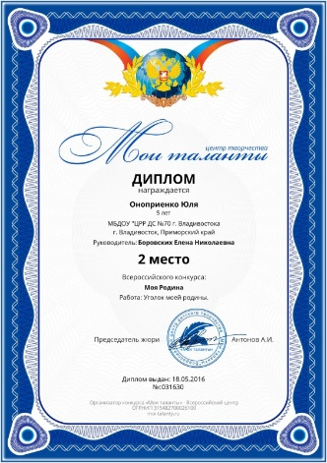

Нерешительность хуже,

чем неудачная попытка;

вода меньше портится, когда

течёт, чем когда стоит.

Фернандо Рохас



Ссылка на источник:

https://xn--80agabe1dc1k.xn--p1ai

Если ты понимаешь и осознаешь свои преимущества, если ты открыл в себе что-то новое, ты заслуживаешь признания и поощрения, ты хочешь поделиться своими мыслями, наработками, то участие в конкурсах профессионального мастерства помогут тебе вырасти.



**Участие в конкурсах дает возможность педагогу:**

- повысить свой социальный статус;

- изучить опыт коллег;

- реализовать свой творческий потенциал, приобщиться к научно-исследовательской деятельности; развить собственные коммуникативные способности;

- установить новые контакты на профессиональном уровне;

- опубликовать свои методические материалы в научно-методических изданиях;

- повысить авторитет в педагогическом коллективе, социуме.

Муниципальное бюджетное дошкольное образовательное учреждение

детский сад «Тополек» г. Южи

*Методические рекомендации по вовлечению педагогических работников в конкурсы профессионального мастерства*

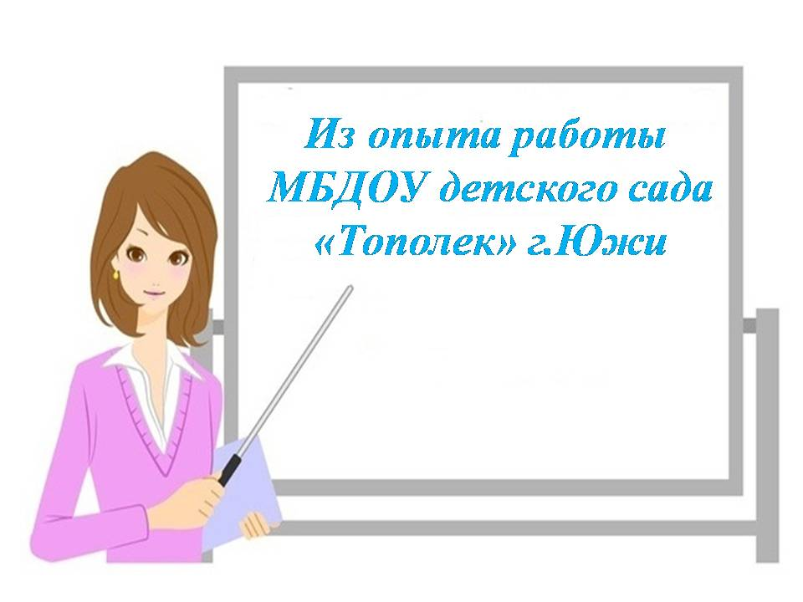

Составитель: старший воспитатель

Кауткина Юлия Александровна

ЮЖА, 2022

**АКТИВНЫЕ МЕТОДЫ ОБУЧЕНИЯ**

**Активные методы обучения** – это методы, которые побуждают учащихся к активной мыслительной и практической деятельности в процессе овладения учебным материалом. Активное обучение предполагает использование такой системы методов, которая направлена главным образом не на изложение учителем готовых знаний, их запоминание и воспроизведение, а на самостоятельное овладение учащимися знаниями и умениями в процессе активной мыслительной и практической деятельности. Использование активных методов на уроках помогает формировать не просто знания-репродукции, а умения и потребности применять эти знания для анализа, оценки ситуации и принятия правильного решения. Если пассивные методы предполагали авторитарный стиль взаимодействия, то активные больше предполагают демократический стиль.

Активные методы обучения в зависимости от количества обучаемых можно подразделить на групповые и индивидуальные. Групповые состоят из игровых, дискуссионных и тренинг-методов, индивидуальные - из выполнения практических исследовательских заданий, индивидуальных практикумов в форме тренировок и заданий.